Các chức năng

1.Menu

-Hiện thị menu

-Chức năng lựa chọn

2.NewGame

- Nhập tên kiểm tra trùng lặp, kiểm tra tên hợp lệ

- Hiển thị bảng, điểm, các phím chức năng

- Các chức năng logic game

- Chức năng undo, redo, auto

- Chức năng Exit và kiểm tra thắng thua

- Chức năng save game: chọn 1 trong năm tài khoản đã chơi xóa nó và thay thế

3.Resume

- Hiện mờ khi không có tài khoản dược lưu

-  Xóa tài khoản khi hoàn thành trò chơi  
- Lưu tài khoản khi chưa hoàn thành trò chơi

4.Setting

- Bật tắt các chức năng

- Thay đổi độ dài

5.Top20

- Cập nhật top20

- Kiểm tra khi trùng điểm khác thời gian chơi

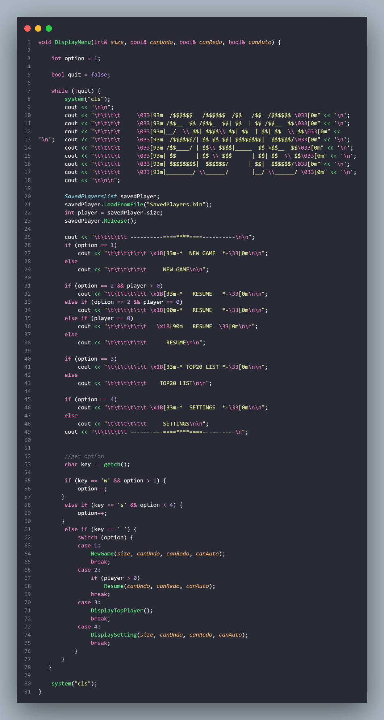

1. Hiển thị Menu

* Đầu tiên là phần hiển thị title 2048 của game và các lựa chọn ta sễ để trong một vòng while vô hạn
* Tạo biến option, option sẽ có giá trị từ 1 đến 4, khi option có giá trị nào thì highlight lựa chọn ấy, in chữ màu ta sử dụng ansi escape color codes
* Đối với Resume, ta tạo trược một struct SavedPlayerList, đây là một linked list lưu các tài khoản đã được lưu trước đó, phần sau sẽ phân tích kỹ về struct này, dùng hàm loadFromFile để đọc dữ liệu từ file, sau đó ta sẽ lưu lại số tài khoản đã lưu trong file và xóa linked list, khi số người chơi bằng 0 ta sẽ làm mờ resume
* Tạo biến key để bắt phím được nhấn, khi ấn phím w thì giảm giá trị option đi 1, nhấn phím s thì tang giá trị option lên 1, khi nhấn phim space thì gọi hàm chứa chức năng tương ứng
* Với mới lần lặp ta sẽ dùng system(“cls”) để xóa khung hình

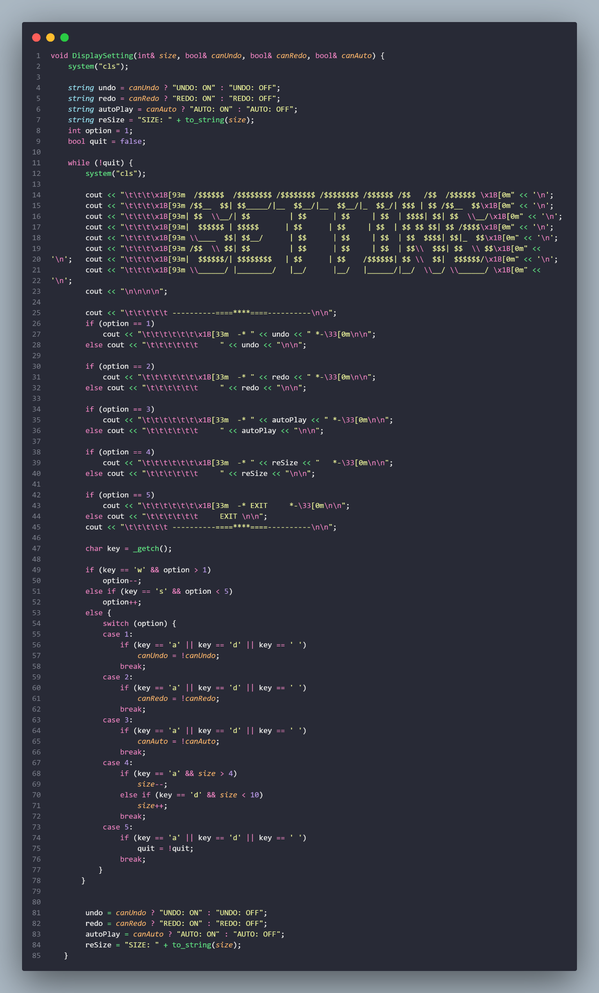

1. Setting

* Đầu tiên ta tạo các string để hiển thị các trạng thái của undo, redo, auto, size
* Ta sẽ in tittle Setting và các lựa chọn tương tự như phần menu
* Phần bắt phím dể lựa chọn các sự kiện cũng giống phần menu, ngoài ra còn them phím a d hoặc space để thay đổi giá trị cho 1 lựa chọn sau đó cập nhật lại string trạng thái của các lựa chọn

1. Top 20 List

* Ta cần tạo struct Player và struct Top20List với Top20List là một linked list và Player là node
* Player có đạng như sau:

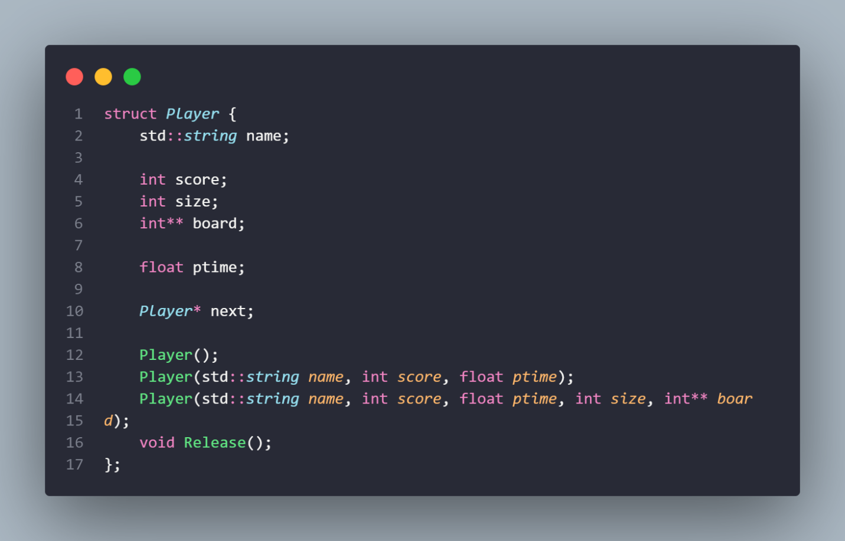

* Và Struct Top20List:

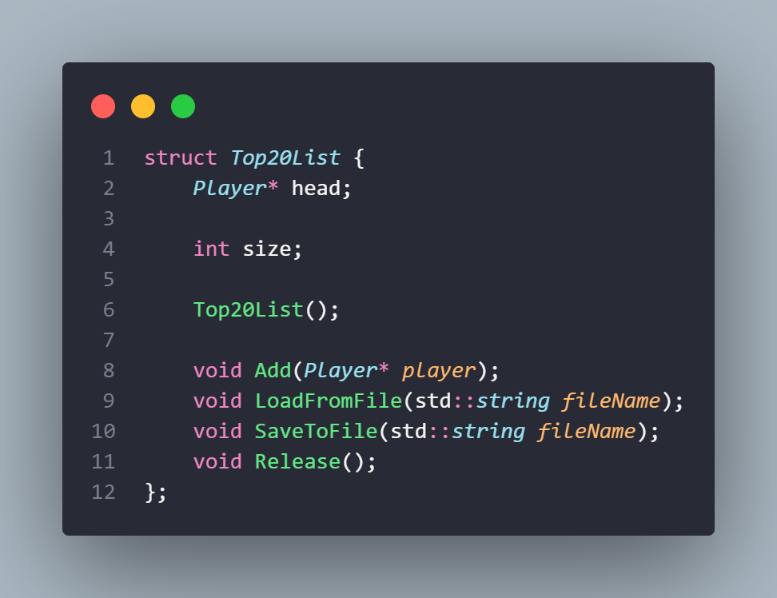

* Hàm Add ta sẽ chèn thêm vào danh sách 1 Player sao cho sanh sách vẫn đảm bảo được tính giảm dần của mình theo điểm và theo thời gian chơi (khi điểm bằng nhau)

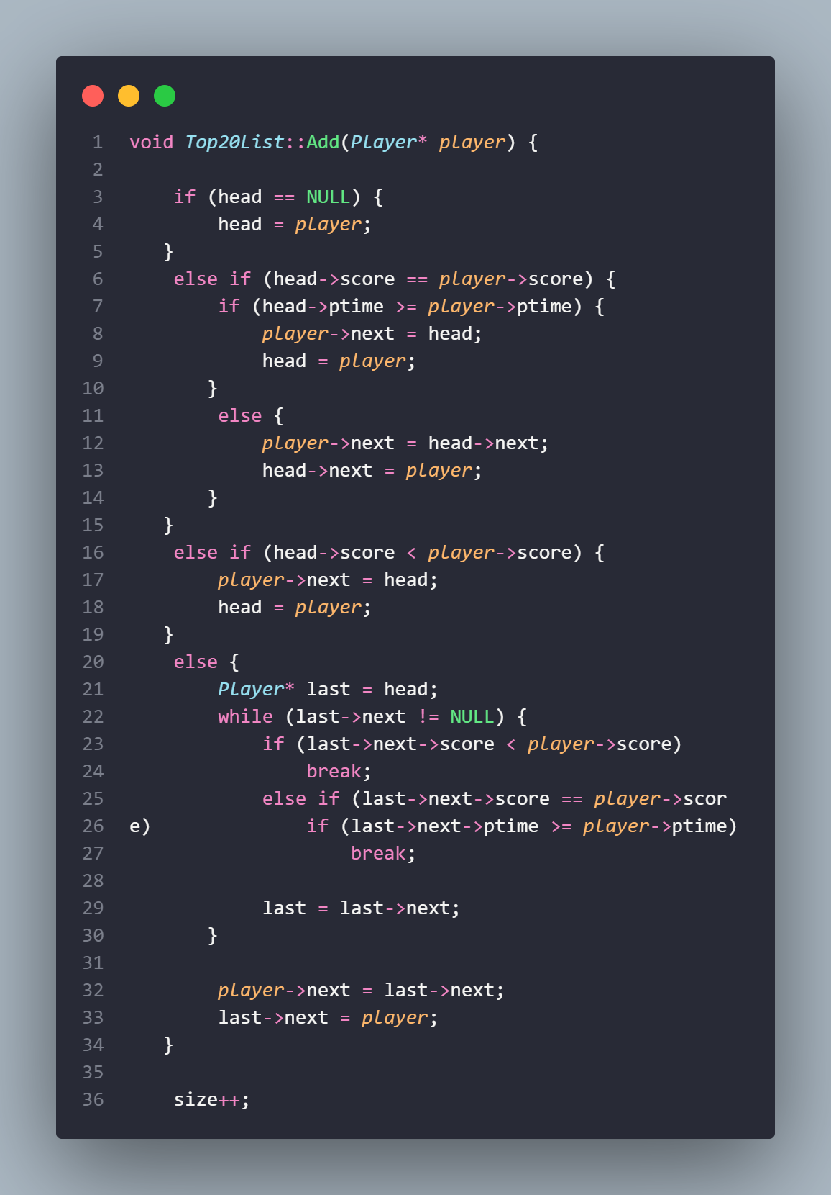

* Hàm SaveToFile và LoadFromFile dùng để lưu/đọc linked list vào file bin, trong khi lưu ta sẽ thay đổi giá trị của score và board để bảo đảm tính bảo mật

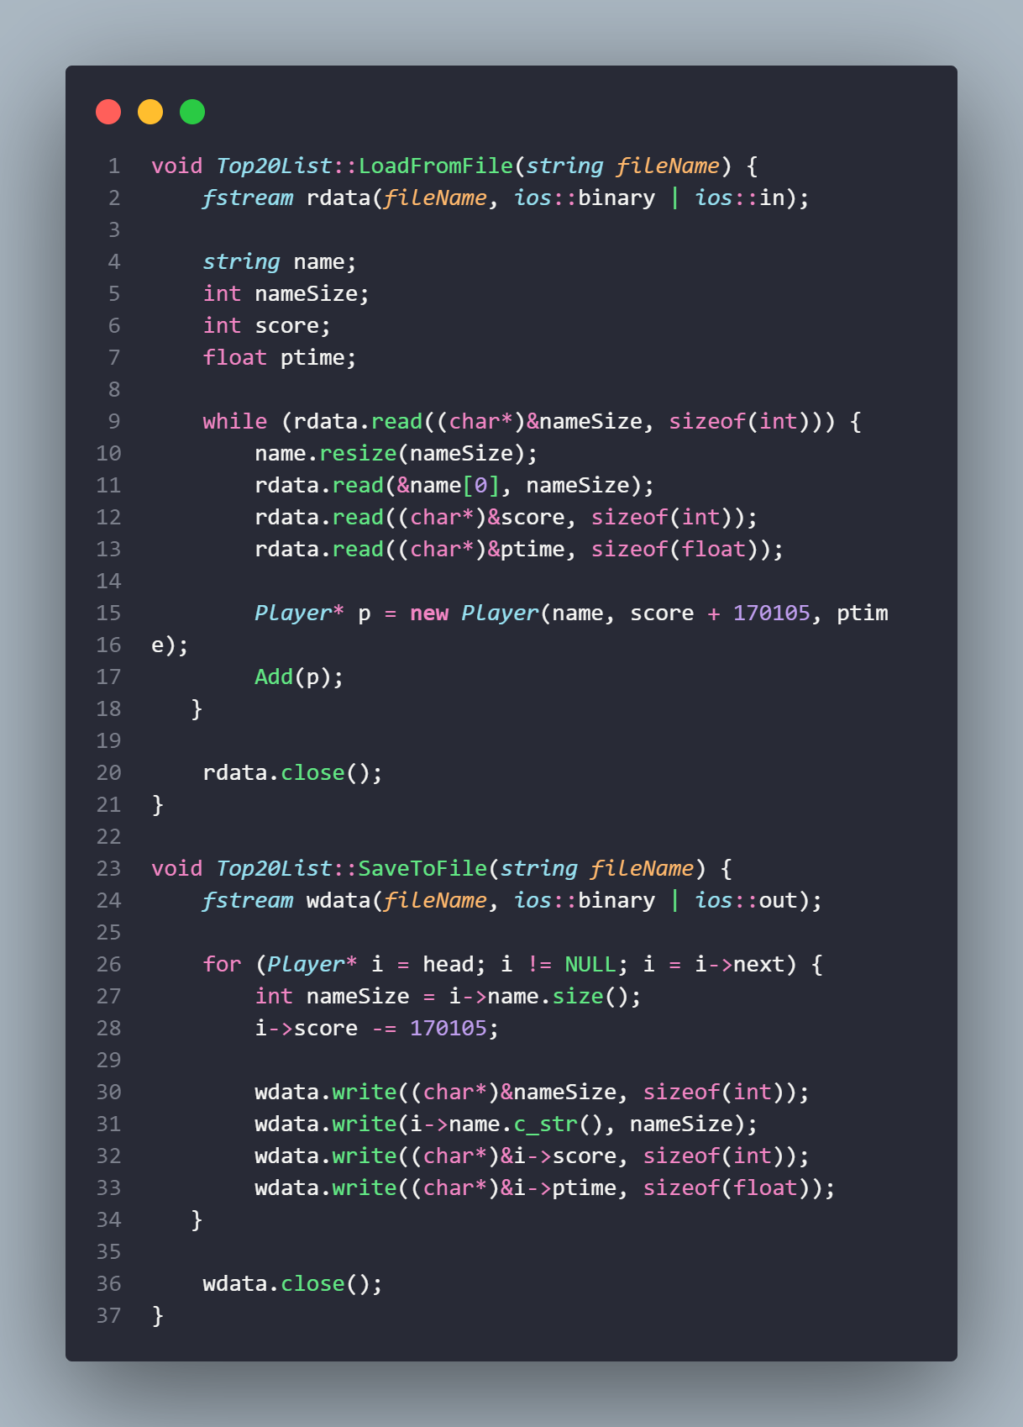

* Hàm Release dùng để xóa linkedlist và con trỏ bên trong từng node

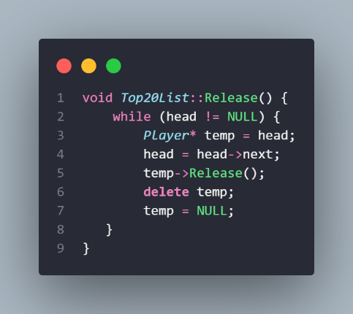

* Để hiện thị top 20 list ta dùng hàm DisplayTopPlayer, ta sẽ vẽ title và sau đó duyệt từ đầu đến vị trí thứ 20 và in ra thông tin của người chơi đó, đối với 3 player đầu tiên ta sẽ in màu nền cho chữ để nổi bật

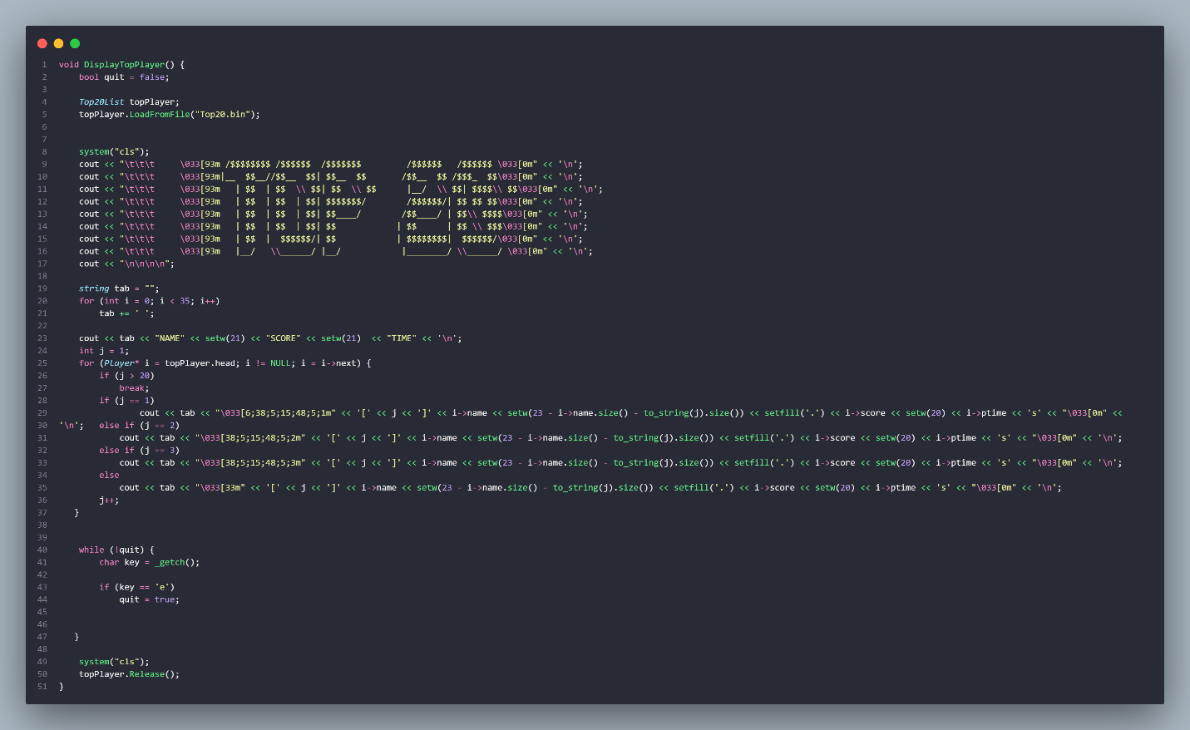

1. NewGame

* Ta sẽ tạo một struct Board có dạng:

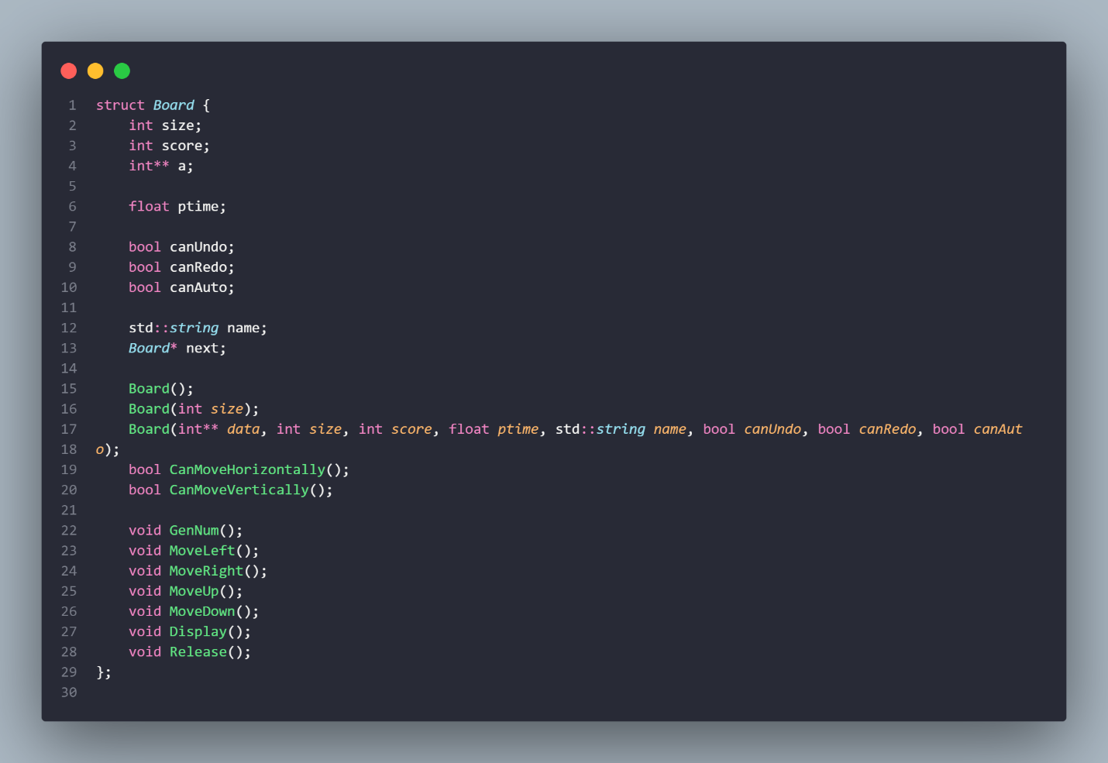

* Và các construct:

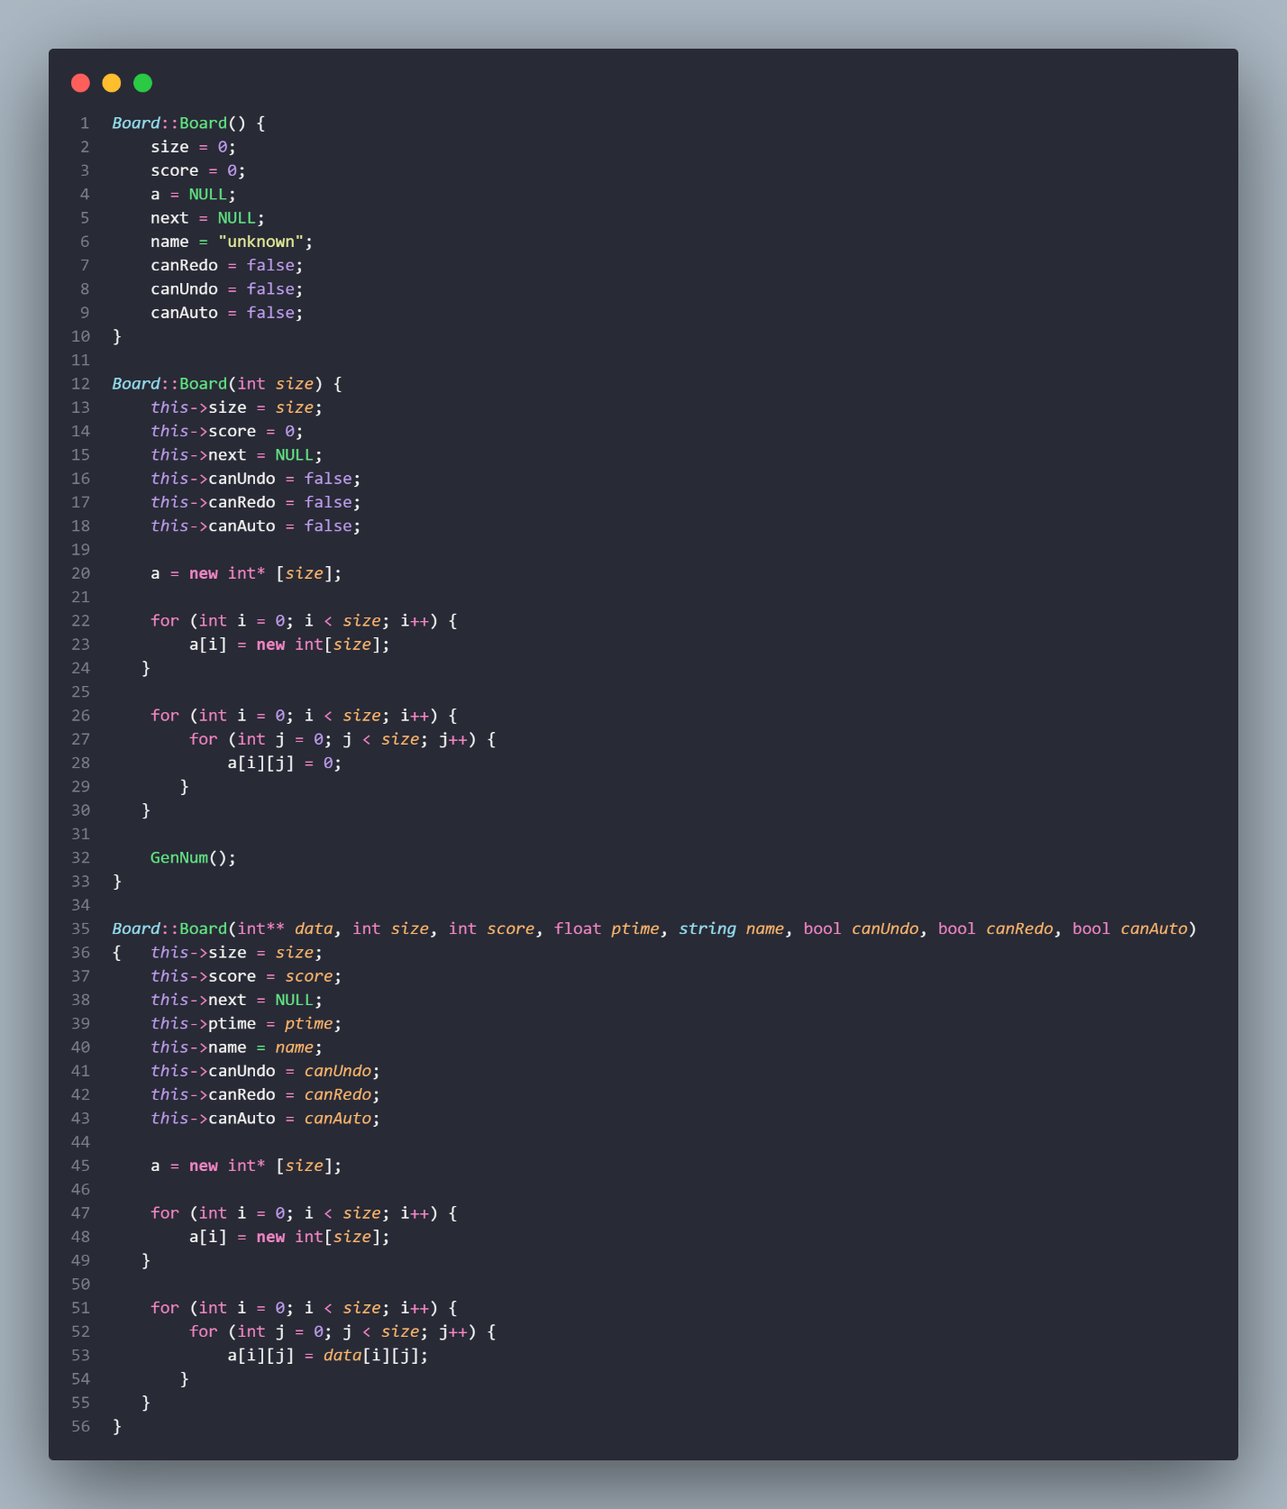

* Hàm kiểm tra xem có di chuyển theo chiều ngang dược không và Hàm kiểm tra có di chuyển theo chiều dọc được không

* Hàm sinh số ngẫu nhiên

* Đếm xem có ô trống không, nếu tất cả là ô trống thì sinh hai số, nếu có nhiều hơn hoặc bằng 1 ô trống thì sinh 1 số
* Tiếp theo đến với các hàm di chuyển, ta xét hàm MoveLeft trước:

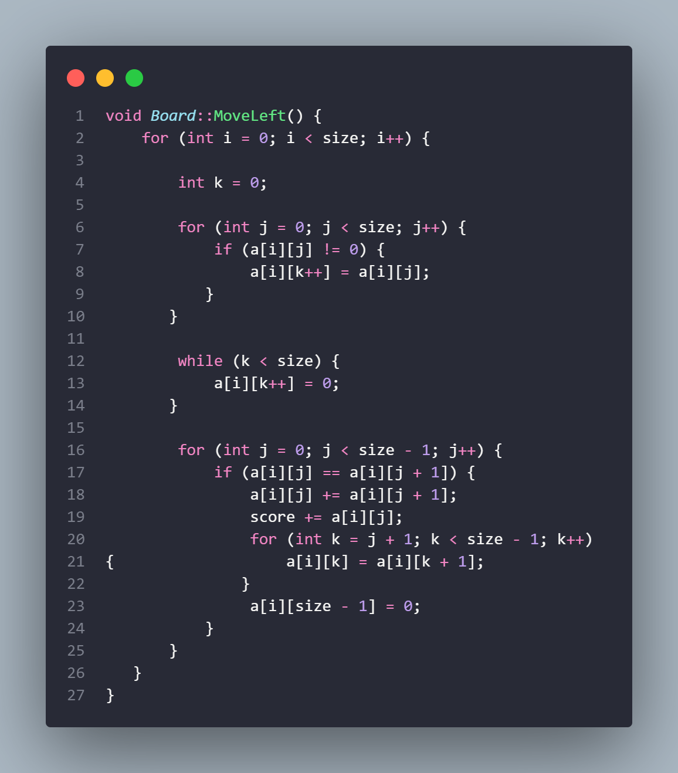

* Ta xét từng dòng 1, đầu tiên ta sẽ dồn hết giá trị sang bên trái sau đó ta sẽ cộng dồn tất cả số giống nhau lại
* Làm tương tự cho 3 hàm di chuyển còn lại

* Hàm hiển thị bảng, ta sẽ vẽ tittle và tạo thêm các string để lưu các trạng thái của các phím chức năng, khi không bật thì in mờ đi
* Ta lưu lại độ dài của số lớn nhất để căn chỉnh bảng cho đều
* Tiếp theo in từng giá trị của ô

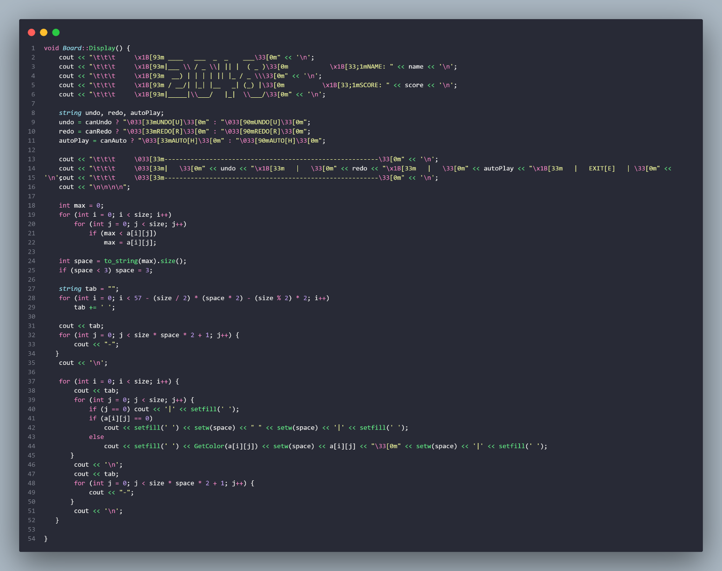

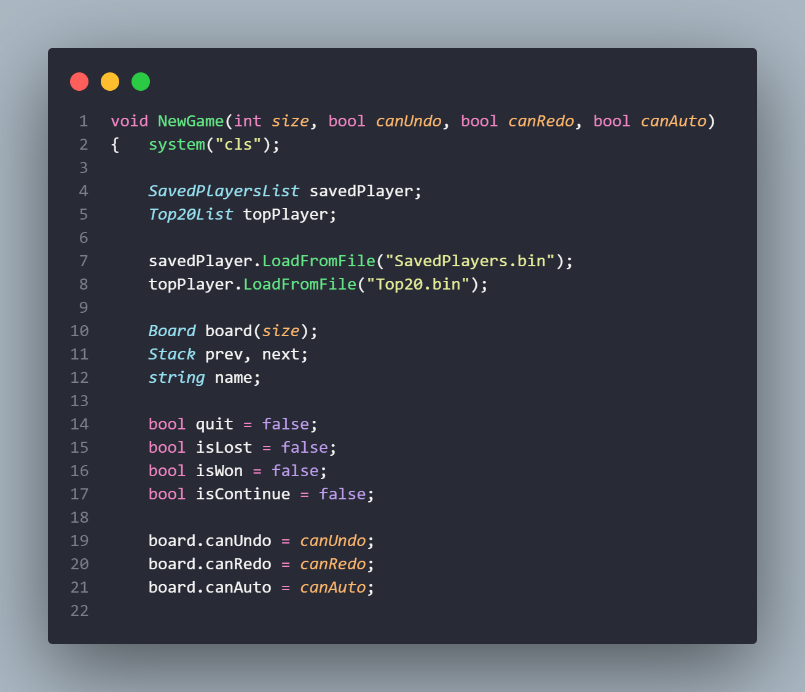

* Đầu tiên ta tạo hai danh sách liên kết để lưu dữ liệu người chơi
* Khai báo struct Board và 2 stack để thực hiện chức năng undo và redo của game
* Khởi tạo các biến để kiểm tra thắng thua
* Gán các giá trị đã điều chỉnh ở setting cho board

* Tiếp theo là phần lấy tên người chơi



